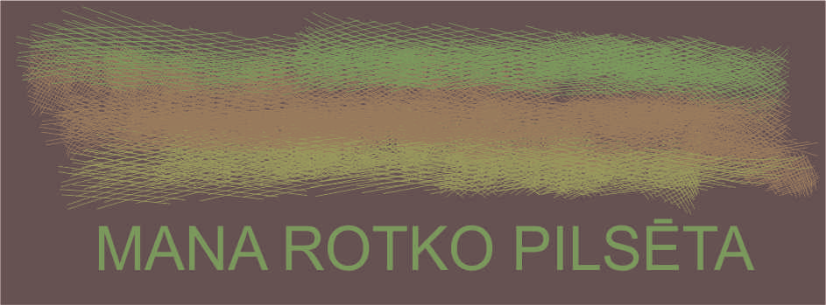
Konkurss „Mana Rotko pilsēta”
NOLIKUMS
No 2013. gada 17. maija līdz 2. septembrim Daugavpils pilsētas pašvaldības iestāde „Daugavpils Marka Rotko mākslas centrs” organizē konkursu jaunajiem māksliniekiem - studentiem „Mana Rotko pilsēta”.

Konkursa dalībnieki: jaunie mākslinieki (līdz 30 gadu vecumam) - studenti.

Konkursa mērķis: Aktualizēt izcilā Daugavpilī dzimušā mākslinieka, abstraktā ekspresionisma pamatlicēja Marka Rotko devumu pasaules mākslas attīstībā; ar jauniešu vizuālas mākslas izteiksmi noteikt šī brīža jauno mākslinieku – studentu redzējumu un izpratni par tēmu – mana Rotko pilsēta.

Konkursa uzdevums: Radīt un iesūtīt savu radošo darbu ar tēmu: „Mana Rotko pilsēta”.

Ierobežojumi: Konkursā drīkst piedalīties jaunieši no 12 līdz 30 gadiem, kuri savu radošo izpausmi pauž vizuālās mākslas valodā. Drīkst iesniegt darbu, kas radīts jebkurā mākslas medijā (glezniecībā, grafikā u.c.). Darbu izmērs nedrīkt būt mazāks par 20 x 30 cm un lielāks par 50 x 60 cm. Darbi var būt iesniegti bez rāmējuma, darbiem jābūt noformētiem un parakstītiem darba aizmugurē, darbiem jāpievieno pieteikuma forma. Darbus nedrīkst locīt vai sarullēt, darbs nedrīst būt radīts uz divām vai vairākām salīmētām lapām.

Konkursa darbu vērtēšana: Konkursa darbus izvērtēs DMRMC izveidota žūrijas komisija, pēc satura, formas un noformējuma nosakot labākos konkursa darbus.
Konkursa balvu fonds: Pirmās vietas ieguvējs saņems Rotko darba reprodukciju un makslas intrumentus turpmākai radošai darbībai, otrās un trešās vietas ieguvēji saņems materiālus un instrumentus turpmākām mākslas aktivitātēm. Visi konkursa dalībnieki saņems apliecinājumu par dalību konkursā.

Darbu un aizpildītu konkursa pieteikuma anketu (skat.pielikumā) sūtīt pa pastu (Daugavpils Marka Rotko mākslas centrs, Mihaila 3, Daugavpils, LV 5400 (pasta zīmogs – 29. augusts)) vai iesniegt personīgi līdz 2013. gada 2.septembrim, plkst. 16.00 (sekretariātā).
Konkursa organizētāji, saglabājot konkursa dalībnieku autortiesības, bez atlīdzības patur tiesības izmantot konkursa darbus centra izglītības programmas vajadzībām. Pēc konkursa darbi netiek atgriezti autoriem.

Konkursa rezultāti būs pieejami pēc 2013. gada 20. septembra Daugavpils Marka Rotko mākslas centra tīmekļa vietnē: www.rothkocenter.com ; konkursa dalībnieku darbu izstāde būs apskatāma centra projektu sektora mākslas studijā no 2013.gada 25.septembra līdz 10.oktobrim.
Konkursa balvas tiks izsūtītas personīgi sazinoties ar konkursa uzvarētājiem.
Pieteikuma anketa
Vārds, Uzvārds
Kontaktinformācija (adrese un telefons)
Dzimšanas gads
Skola
Darba nosaukums
Darba anotacija (tehnika, izmēri)
Cits

Datums
Paraksts

